Factsheet – Bevolkingsprognose Deventer 2017
Ontwikkeling bevolking totaal en naar leeftijdsgroepen

Resultaten trendprognose Deventer 2017
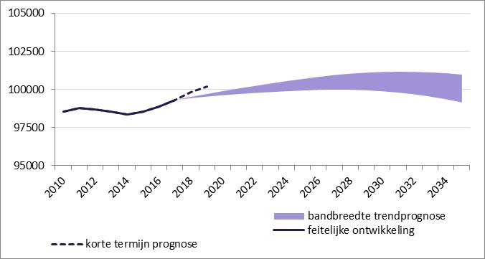
Trendprognose – bovenkant bandbreedte
gemeentelijke trendprognose op basis van bevolkingsontwikkelingen van de afgelopen 10 jaar

Trendprognose – onderkant bandbreedte
gemeentelijke trendprognose op basis van bevolkingsontwikkelingen van de afgelopen 5 jaar

Korte termijn prognose
Op basis van de bevolkingsontwikkelingen van het afgelopen jaar

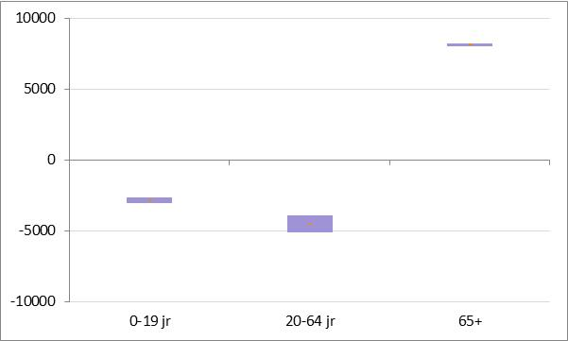
Toe-/afname bevolking naar leeftijd 2017-2035

Het doortrekken van trends laat een doorgroei zien naar 100.000 inwoners. De korte termijn prognose (stippellijn) voorspelt dat dit aantal medio 2018 voor het eerst wordt aangetikt. Ook de 10-jaars trendprognose voorspelt dat de Deventer bevolking op den duur boven de 100.000 inwoners zal groeien. De 5-jaars trendprognose tikt de 100.000 inwonersgrens later aan en voorspelt op de langere termijn een daling. Deze laatste twee trendprognoses vormen de boven- en onderkant van de bandbreedte van de gemeentelijke bevolkingsprognose en worden geacht de best voorspellende waarde te hebben. De komende jaren zal de ontgroening (afnemend aandeel jongeren) ook in Deventer verder doorzetten. De vergrijzing zal verder doorzetten in de komende jaren. De komende 20 jaren zal het aantal ouderen met 50% toenemen.

